De versimpelde state diagram voor de robot is weergegeven in de onderstaande afbeelding. Dit ontwerp is de essentie van Fidge algoritme. Aangenomen is dat de tank de rechter muur zal volgen.

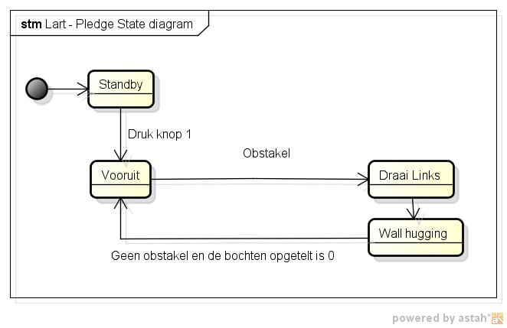
Figuur 1

De uitbreiding van de Wall hugging state is als volgt:

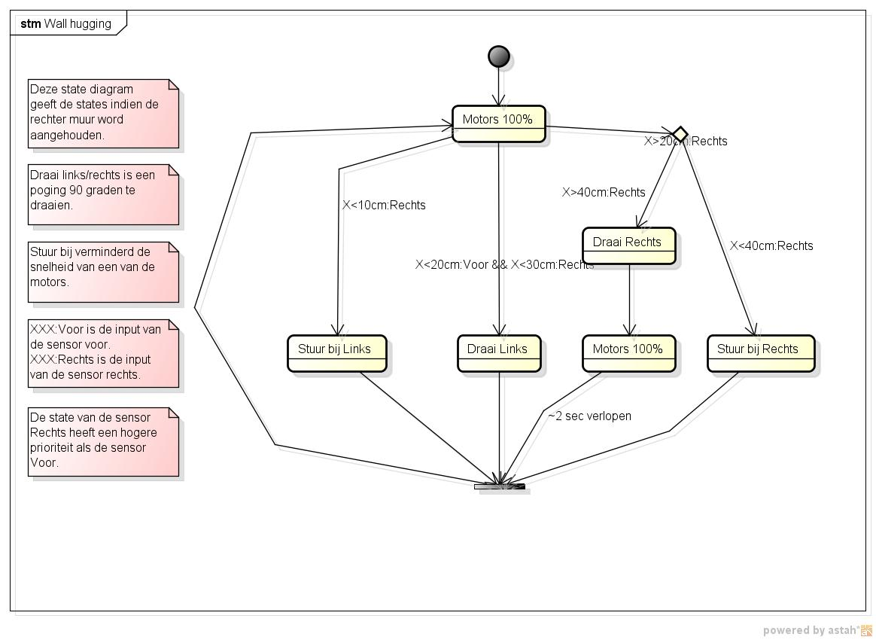
Figuur 2

Figuur 3 illustraties enkele van de mogelijke states.

De tank wordt aangezet. Zodra knop 1 wordt ingedrukt zal de tank de waarde van het kompas opslaan als Dit is de basis righting^{1.} Hij zal nu gaan rijden totdat er een obstakel wordt gedetecteerd.
Op dat moment zal de tank gaan bijhouden hoeveel hij gedraaid heeft. Om de muur aan de rechter kant te krijgen wordt er 90 graden naar links gedraaid². Nu zal de robot vooruitgaan. Om te zorgen dat de tank niet te ver van de muur afdwaalt of juist te dicht bij komt zal er met pulse width modulation de motor op verschillende snelheden worden aangedreven ³.

Uit tests moet nog blijken wat de mogelijkheden zijn van de pulse width modulation. Zo weten we nog niet wat de mogelijke snelheden zijn en of de rupsbanden wel vast blijven zitten. Mocht het heel effectief zijn dan zou het misschien mogelijk zijn de statemachine te versimpelen door de Draai functie te vervangen door de Stuur bij functie.

Zodra de tank merkt dat er geen muur meer aan de rechter kant zit zal de tank draaien⁴. Daarna zal de tank enkele seconden vooruit rijden om te kijken of het mogelijk is om weer rechts te draaien.

Er zijn nu twee mogelijkheden. Als punt 1 het begin is dan zal de tank bij punt 5 weer terug switchen na de 'vooruit' state. Immers is de som van de bochten 0 en staat hij weer in dezelfde richting als aan het begin. Mocht de som van de bochten niet 0 zijn dan zal de tank door krijgen dat er geen muur rechts van hem zit en weer 90 graden bij draaien en rijden zodat er weer een muur gedetecteerd word door de sensor.

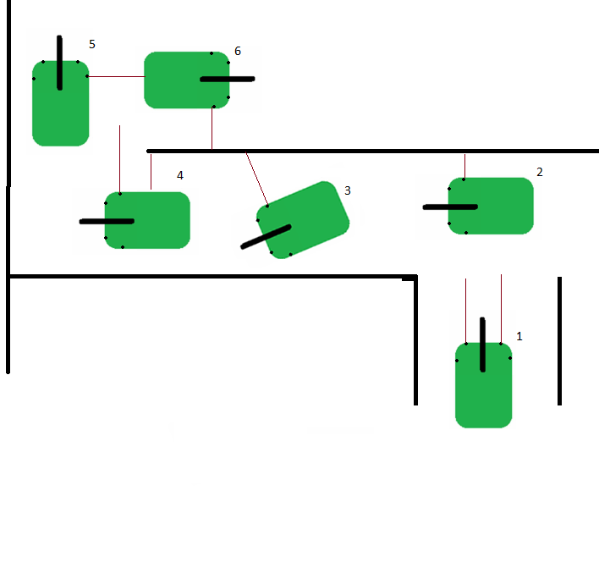

Figuur 3

